Lab08 SQL進階處理功能

** 利用 SQL 執行進階的彙總統計功能

** 學完本章節，請在電腦上實作，

** 完成後請上傳到Tronclass作業

** 請打開shohin 資料表以完成以下題目~~

1. 利用視窗函數RANK()，根據不同的商品分類(shohin_catlg) 製作出各商品分類的販售單價(sell_price)由小到大的排行榜。 [ 檔名: C08_01.sql ]

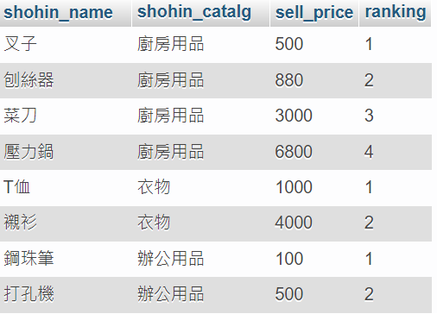

Ans:

1. 同上題, 若不設Windows， 要怎麼下 SQL 敍述? 檔名: C08_02.sql ]

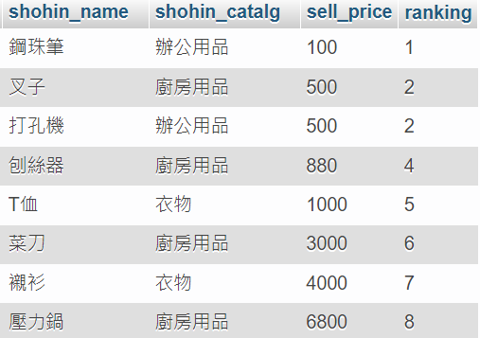

Ans:

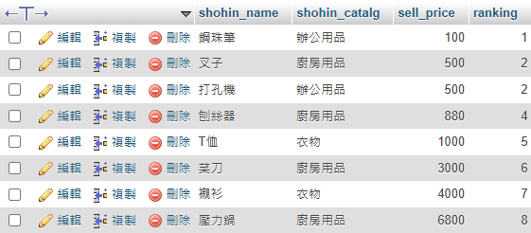

1. 請使用RANK() 、DENSE_RANK() 、ROW_NUMBER() 視窗專用函數分別得到以下執行結果。。(參考list8_3) 檔名: C08_03.sql ]

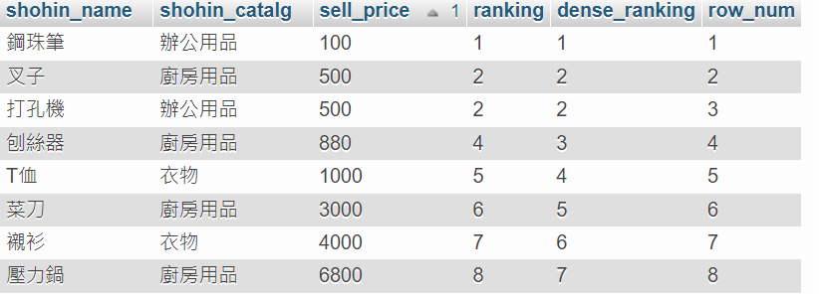

Ans:

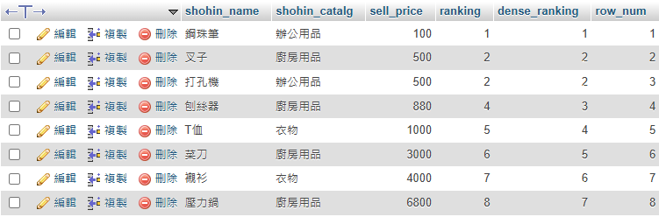

1. 請將彙總函數(SUM)當作**視窗函數**使用，以得到**售價的累計值**。(參考list8_4) 檔名: C08_04.sql ]

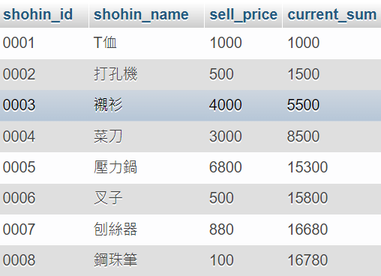

Ans:

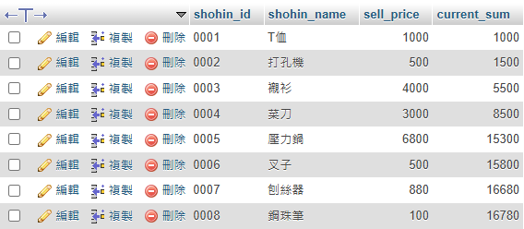

1. 將彙總函數(AVG)當作視窗函數使用，以得到售價的**累計平均值值**。。(參考list8_5) 檔名: C08_05.sql ]

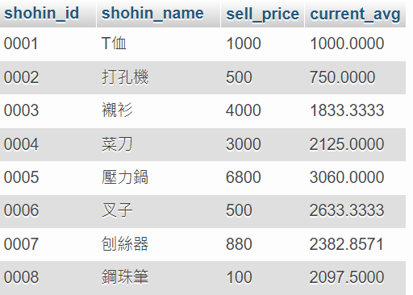

Ans:

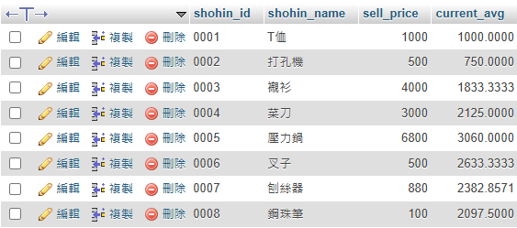

1. 計算移動平均：使用「指定窗格（Frame）」來統計範圍。現在若想指定自身(目前行)加「前兩筆」一起統計，請問如何寫SQL ? 。(參考list8_6) 檔名: C08_06.sql ]

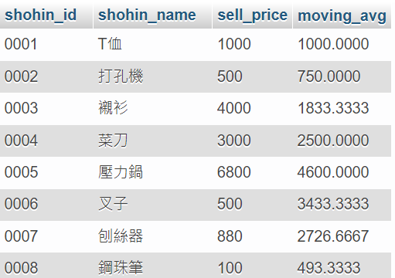

**(500+4000+3000)/3**

Ans:

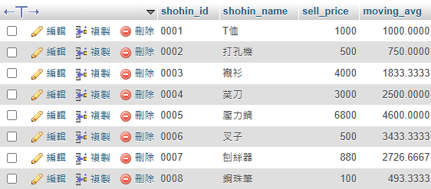

1. 計算移動平均：使用「指定窗格（Frame）」來統計範圍。現在若想將當前記錄前後的記錄同時成為統計的對象。，請問如何寫SQL ? 。(參考list8_7) 檔名: C08_07.sql ]

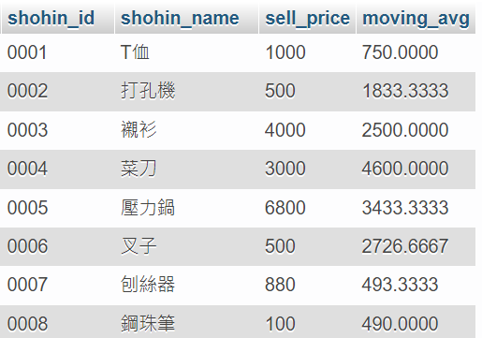

Ans:

1. 利用UNION ALL 求得所有商品分類的總計，執行結果如下~ (參考list8_11) 檔名: C08_08.sql ]

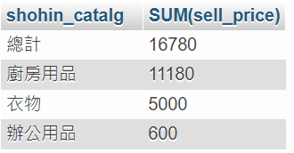

Ans:

1. 利用GROUPING 運算子- ROLLUP ， 1次取得總計與小計，執行結果如下~(參考list8_12) 檔名: C08_09.sql ]

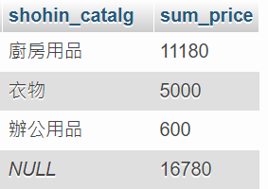

超級集合列(Supergroup Row)

Ans:

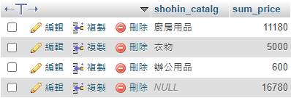

1. 以shohin_catalg, reg_dateg為分群欄位，彙總商品售價。執行結果如下~(參考list8_13) 檔名: C08_10.sql ]

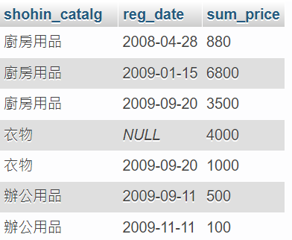

Ans:

1. 同上題，利用GROUPING 運算子- ROLLUP ， 1次取得總計與小計，執行結果如下~(參考list8_14) 檔名: C08_11.sql ]

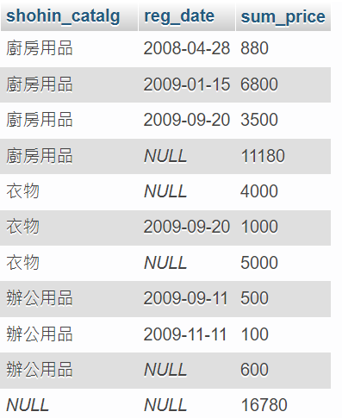

**商品分類個別的小計**

**所有商品的總計**

Ans:

